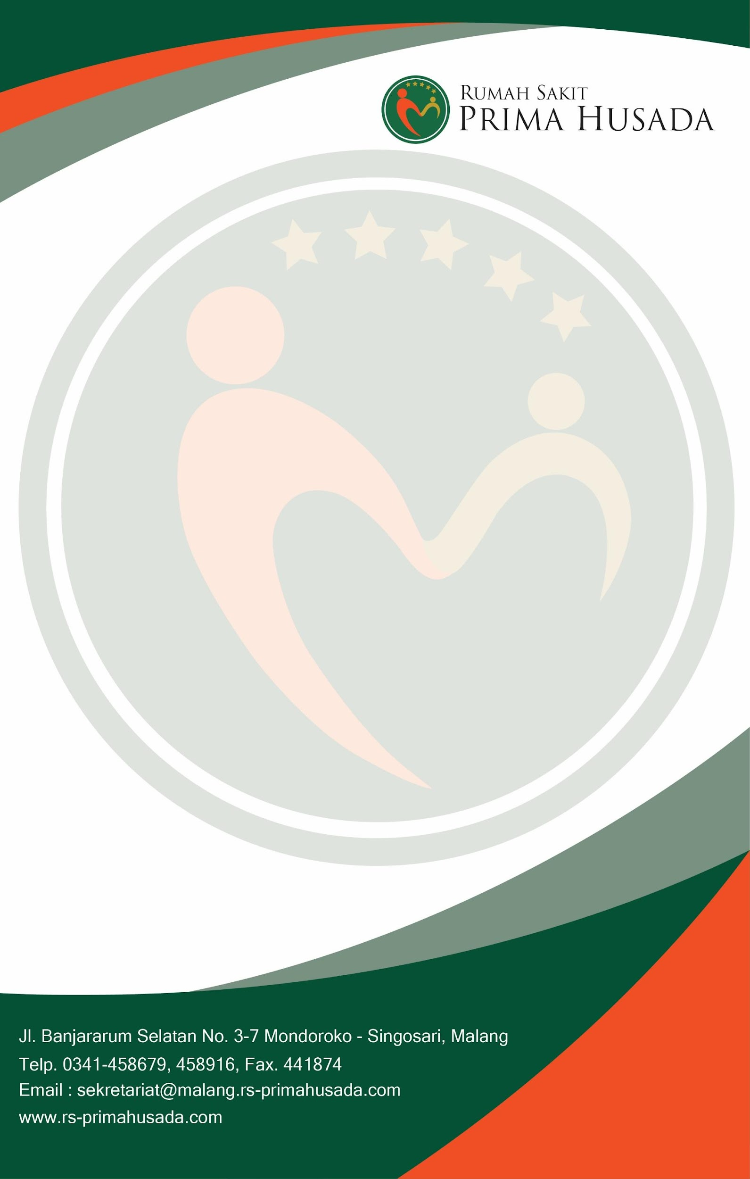

TERM OF REFERENCE (TOR)
DIKLAT SOSIALISASI PENGGUNAAN INSULIN PADA DM
RS PRIMA HUSADA MALANG
TAHUN 2024

TERM OF REFERENCE (TOR)
DIKLAT SOSIALISASI PENGGUNAAN INSULIN PADA DM
RS PRIMA HUSADA MALANG
TAHUN 2024
- PENDAHULUAN
- LATAR BELAKANG
Tujuan pembangunan nasional meliputi pembangunan di segala bidang termasuk pembangunan di sektor kesehatan, seperti tercapainya hidup yang sehat bagi setiap penduduk baik kesehatan fisi, mental maupun kesehatan lingkungan. Perkembangan jumlah Rumah Sakit di Indonesia diikuti dengan perkembangan pola penyakit yang berkembang di masyarakat, sehingga masyarakat mengharapkan adanya pelayanan kesehatan di rumah sakit. Rumah Sakit merupakan salah satu sarana pelayanan kesehatan (health provider) yang mempunyai peranan penting, sarat dengan tugas, beban, masalah dan harapan dalam mewujudkan kesehatan masyarakat. Sarana kesehatan ini bertujuan memberikan pertolongan kesehatan kepada masyarakat dalam bentuk pencegahan (priventif), penyembuhan (kuratif), dan pemulihan keadaan cacat badan dan jiwa (rehabilitatif), yang dilaksanakan secara terpadu dengan upaya mengurangi absensi karena sakit, serta peningkatan derajat kesehatan (promotif). Selain itu pelayanan rumah sakit saat ini merupakan upaya kesehatan yang bersifat sosioekonomi, artinya walaupun rumah sakit termasuk usaha sosial tetapi harus diusahakan agar memperoleh surplus keuangan dengan cara 2 pengelolaan yang profesional dengan memperhatikan prinsip-prinsip ekonomi. Peningkatan kualitas sumber daya manusia secara umum dimaksudkan untuk meningkatkan pelayanan dalam rumah sakit. Hal tersebut berkaitan dengan tingkat kemampuan dan prestasi kerja maupun bentuk-bentuk kegiatan lainnya yang bertujuan untuk mencapai hasil yang optimal dimana disertai dengan gajala usaha peningkatan pelayanan rumah sakit.
Diabetes Melitus merupakan salah satu penyakit tidak menular dengan proporsi tertinggi di Indonesia dan merupakan penyebab kematian tertinggi keenam di negara ini. Berdasarkan penyebabnya, DM dapat diklasifikasikan menjadi 4 kelompok yaitu DM tipe 1, DM tipe 2, DM gestasional dan DM tipe lain (Kementrian Kesehatan RI, 2020). Diabetes melitus pada lansia terjadi karena faktor usia yang menyebabkan penurunan sel fungsi pankreas dan sekresi insulin. Hal ini terjadi karena kurangnya massa otot dan perubahan vaskuler, obesitas, kurangnya aktivitas fisik, konsumsi obat yang bermacam-macam, faktor genetik, riwayat penyakit lain dan sering menderita stress (ADA, 2019).

- DASAR HUKUM
- Undang-Undang Nomor 44 Tahun 2009 tentang Rumah Sakit
- Undang-undang Nomor 36 Tahun 2014 tentang Tenaga Kesehatan
- Peraturan Menteri Kesehatan Republik Indonesia Nomor 11 Tahun 2017 tentang Keselamatan Pasien

- MAKSUD DAN TUJUAN
- Maksud
Seluruh peserta paham mengenai penggunaan insulin pada penderita DM
- Tujuan
- Staf mampu secara mandiri dan paham terkait cara penggunaan insulin pada penderita DM
- Meningkatkan mutu dan kualitas staf terkait pelayanan DM

- PELAKSANAAN KEGIATAN
- Susunan Panitia
NO | SUSUNAN PANITIA | NAMA | TUGAS
1 | Ketua Panitia | Ns. Very Susanto S.Kep. | Bertanggung jawab terhadap pelaksanaan acara.  Hasil akhir : LPJ
2 | Sekretaris | Mahesa Yudistiranti, S.Ap | Bertanggung jawab terhadap Notulen saat acara berlangsung dan membuat LPJ.
3 | Bendahara | Novi Ratnasari, S.E | Bertanggung jawab terhadap anggaran biaya kegiatan
4 | Sie Dokumentasi | Annadiva Fikri Chandra Maulana, S.Psi | Bertanggung jawab  Fotografer
5 | Sie Acara | Annadiva Fikri Chandra Maulana, S.Psi  Puput Sekar Nariratih, Amd.Keb, SE | Bertanggung jawab terhadap  jalannya acara

- Rencana Pelaksanaan Kegiatan
Pelaksanaan pelatihan akan dilaksanakan selama 2x dalam 1 tahun dengan jadwal sebagai berikut:
Hari, Tanggal | : | Selasa, 27 Agustus 2024
Pukul | : | 13.00 WIB
Tempat | : | Hall Sakura Lantai 5 RS Prima Husada Malang

- Rencana Rapat Panitia
Pelaksanaan rapat panitia akan dilaksanakan pada:
Hari, Tanggal | : | Sabtu, 24 Agustus 2024
Pukul | : | 10.00 WIB
Tempat | : | Hall Cemara Lantai 5 RS Prima Husada Malang

- Sasaran Peserta
Peserta dari pelatihan ini dipilih oleh Kepala Bidang Keperawatan, yakni:
NO | NAMA | JABATAN
1 | Ns. Very Susanto, S.Kep | Kepala Bidang Keperawatan
2 | Putri Indah Purnamasari, A.Md.Keb | PLT Kepala Bidang Penunjang Medis
3 | dr. Wiryantari Akhdani Pratiwi | PLT Kepala Bidang Pelayanan Medis
4 | Khusnul Khotimah, A.Md.Kep | Kepala Ruang IRNA 3C
5 | Amilatul Kholifah, A.Md.Kep | Kepala Ruang IRNA 5C
6 | Murwani Suryaning Sapartinah, A.Md.Kep | Kepala Ruang IRNA 6A, 7A, 8A
7 | Ns. Risma Indra Setiyani, S.Kep | Kepala Ruang ICU
8 | Ns. Dhora Putri Meryda, S.Kep | Kepala Ruang Neonatologi
9 | Siti Zaimah, A.Md.Keb | Kepala Ruang Maternitas
10 | Wahyuni, A.Md.Kep | Kepala Ruang IRNA 2A, 3A, 4A
11 | Ns. Indah Maulhayati, S.Kep | Kepala Ruang IRNA 2C
12 | Ns. Siti Durotul Ibadiyah, S.Kep | Kepala Ruang Instalasi Kamar Operasi
13 | Ns. Afni Nur Ainy, S.Kep | Kepala Ruang Instalasi Gawat Darurat
14 | Yoga Eka Ramadani Ariwa, A.Md.Ak | Kepala Ruang Laboratorium
15 | Apt. Yuanita Eka Lestari, S.Farm | Kepala Instalasi Farmasi
16 | Ns. Beny Wahyudi, S.Kep | PJ Instalasi Gawat Darurat
17 | Ns. Anggun Tria Istiqomah, S.Kep | Asisten Poli Penyakit Dalam
18 | Ns. Wiwit Indah Yanti, S.Kep | MPP

- Susunan Acara Lengkap
NO | ACARA | WAKTU | PIC/NARASUMBER
1 | Absensi dan pretest | 13.00-13.15 WIB | Annadiva Fikri Chandra Maulana, S.Psi
2 | Sosialisasi Penggunaan Insulin | 13.15-14.00 WIB | dr. Zoraida Dwi Wahyuni, Sp.PD
3 | Sesi Tanya Jawab | 14.00-14.15 WIB | Dr. Zoraida Dwi Wahyuni, Sp.PD
4 | Post-test dan penutupan | 14.15-14.30 WIB | Anandiva Fikri Chandra Maulana, S.Psi

- Narasumber
- dr. Zoraida Dwi Wahyuni, Sp.PD

- Media
- LCD Proyektor
- Laptop
- Sound system
- Platform

- Metode
- Ceramah
- Diskusi
- Demostrasi
- Taya jawab
- Role play
- Kebutuhan Anggaran
NO | TANGGAL PELAKSANAAN | KEGIATAN | KEBUTUHAN | SATUAN | HARGA | SUMBER DANA
1 | 27 Agustus 2024 | Diklat Sosialisasi Penggunaan Insulin pada DM | Fee Pemateri | 1 orang | Rp.3.000.000,- | PT Disa Prima Medika
 |  |  | Snack pemateri, peserta, panitia | 22 orang | Rp.20.000,- x 22 = Rp.440.000,-
 |  |  | Air mineral gelas 220 ml | 1 dus | Rp.22.000,-
Total |  |  |  |  | Rp.3.462.000,-

- MONITORING DAN EVALUASI
- Monitoring
Monitoring dilaksanakan saat persiapan, pelaksanaan dan pembuatan laporan serta aplikasi lapangan apakah sudah sesuai dengan perencanaan atau tidak.
- Evaluasi
Evaluasi melalui tanya jawab setelah penyampaian materi.

- PENUTUP
Demikian proposal ini kami buat. Kami mengharapkan dukungan dan kerja sama dalam pelatihan karyawan yang diadakan. Semoga pelatihan ini dapat terlaksana sebagaimana yang diharapkan. Atas perhatian dan kerja samanya, kami ucapkan terima kasih.

Mengetahui,  SDM RS Prima Husada Malang  Annadiva Fikri Chandra Maulana, S.Psi | Malang, 02 Juli 2024  Ketua Panitia,  Ns. Very Susanto, S.Kep
Disetujui Oleh,
PLT Direktur RS Prima Husada Malang

dr. Nur Mazidah

